BRAIN GYM®
IDEJE KOJE MOŽETE KORISTITI ZA IGRE I AKTIVNOSTI U KUĆI (IGRAJTE SE, ZABAVITE, A PRITOM ĆETE NAPRAVITI NEŠTO VRLO KORISNO)
NARAVNO, I SVE ČEGA SE SJEĆATE SA NAŠIH SATOVA (IGARA, PLESA, PRIČE O ASTRONAUTU, CRTANJA S OBJE RUKE...) POKAŽITE TO RODITELJIMA I VI NJIH NEŠTO NOVO NAUČITE!

IZRADITE NA SVOJ NAČIN...
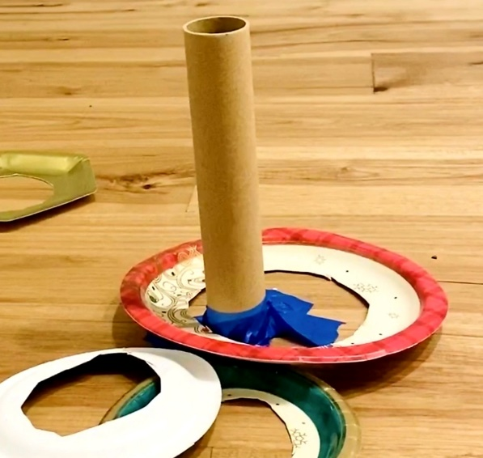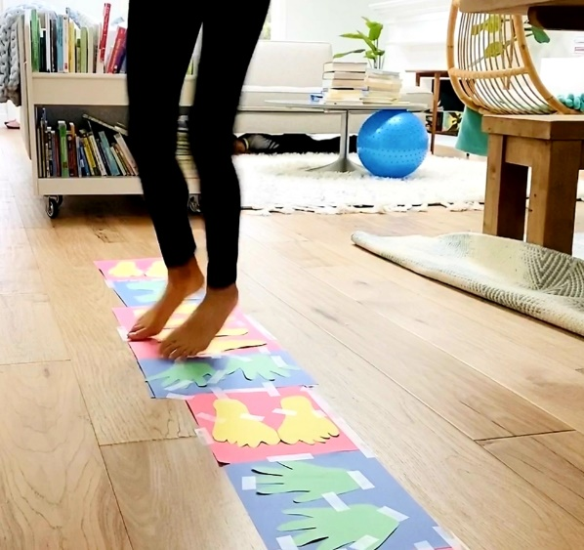

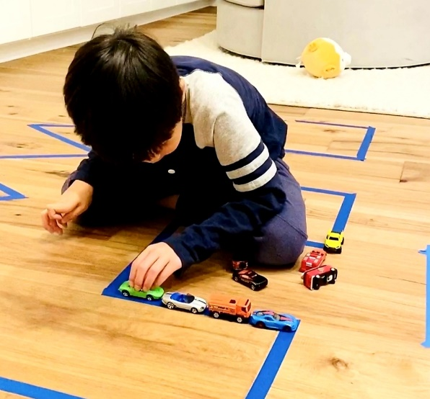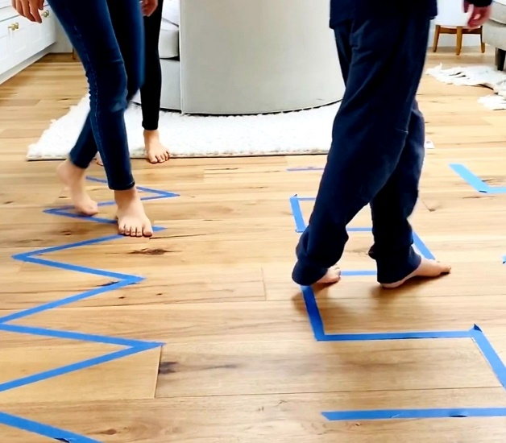

NE ZABORAVITE „OSMICU“ KOJU INAČE RADIMO SA PIKULAMA I HODAJUĆI PO OBLICIMA... (KREĆEMO OD SREDINE PA GORE LIJEVO!)

NACRTAJTE OSMICU NA PAPIR, POPUNITE JE AUTIĆIMA, PAPIRIĆIMA U BOJI, ŽIVOTINJAMA KOJE HODAJU OSMICOM (MAŠTOVITI STE, ZNAM!)

∞
OD OSMICE NACRTAJTE NEKI OBLIK NA ŠTO VAS PODSJEĆA!

CRTAJ S DVIJE RUKE:
DOCRTAJ KOSU, TIJELO, NAPRAVI SVOJE SLIKE (LEPTIR, CVIJET, GLJIVA I SLIČNO)

IZREŽI IZ NOVINA POLOVICU NEKE SLIKE PA DOCRTAJ PO SJEĆANJU ŠTO NEDOSTAJE (NEDOMINANTNOM RUKOM – AKO SI DEŠNJAK ONDA CRTAJ LIJEVOM, A AKO SI LJEVAK ONDA CRTAJ DESNOM RUKOM!)

NA PRIMJER:

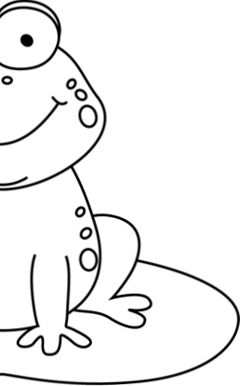

DOBRU ZABAVU ŽELI VAM UČITELJICA KORALJKA!

